Предмет | 7А
Английский язык (Васильева) | задание на скайсмарт или карточка упр 3  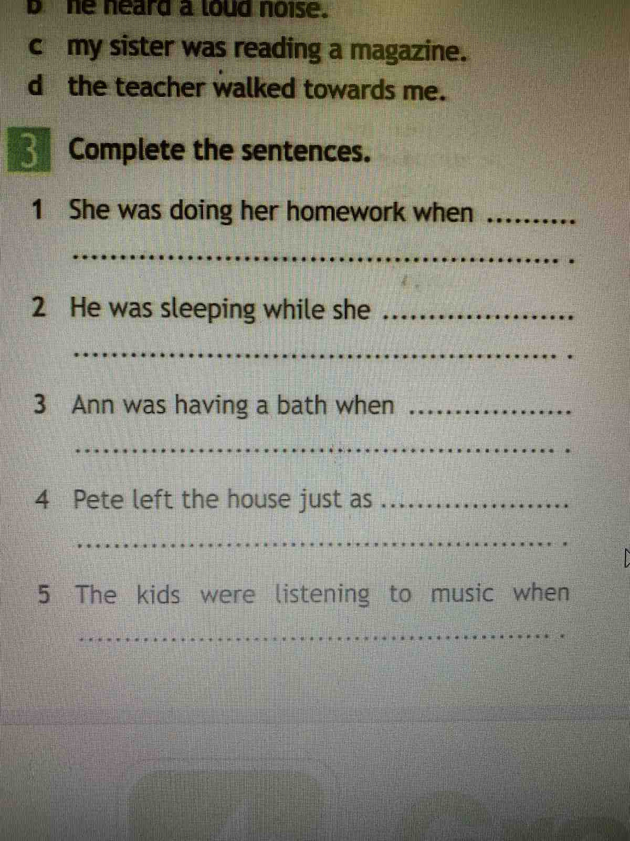
алгебра | с. 93 п. 18 прочитать, выучить определение, с. 95 № 374, с. 96 № 376

